# Netty

Netty is an asynchronous event-driven network application framework   
for rapid development of maintainable high performance protocol servers & clients.

Netty是一个**异步事件驱动**的**网络应用框架**。

它用于快速开发**可维护**的**高性能协议**的服务器和客户端。

Netty is a NIO client server framework which enables quick and easy development of network applications such as protocol servers and clients. It greatly simplifies and streamlines network programming such as TCP and UDP socket server.

'Quick and easy' doesn't mean that a resulting application will suffer from a maintainability or a performance issue. Netty has been designed carefully with the experiences earned from the implementation of a lot of protocols such as FTP, SMTP, HTTP, and various binary and text-based legacy protocols. As a result, Netty has succeeded to find a way to achieve ease of development, performance, stability, and flexibility without a compromise.

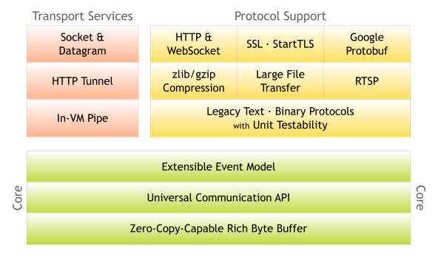

### 关键词分析：

**异步、事件驱动、网络应用、框架**

**可维护、高性能协议**

### 关键词解释：

***异步：***是一种通讯方式，异步双方不需要共同的时钟，也就是接收方不知道发送方什么时候发送，所以在发送的信息中就要有提示接收方开始接收的信息，如开始位，同时在结束时有停止位。

异步的另外一种含义是计算机多线程的异步处理。与同步处理相对，异步处理不用阻塞当前线程来等待处理完成，而是允许后续操作，直至其它线程将处理完成，并回调通知此线程。

***事件驱动：***事件驱动是指在持续事务管理过程中，进行决策的一种策略，即跟随当前时间点上出现的事件，调动可用资源，执行相关任务，使不断出现的问题得以解决，防止事务堆积。

事件驱动的核心自然是事件。从事件角度说，事件驱动程序的基本结构是由一个事件收集器、一个事件发送器和一个事件处理器组成。

***网络应用：*适应网络需求的~**

***框架：*框架是针对某一特定应用领域软件为其提供可复用性，设计的一些相互协作的类。说白了框架就是类或称为软件，这些类相互协作可以解决软件（高内聚、低耦合）的可复用性，还能帮你完成一些基础工作。**

## 前戏准备

计算机网络基础

Unix/Linux/Windows系统网络编程、标准IO及其实现等

Java网络编程、Java IO/NIO/AIO

## 从Java IO/NIO开始